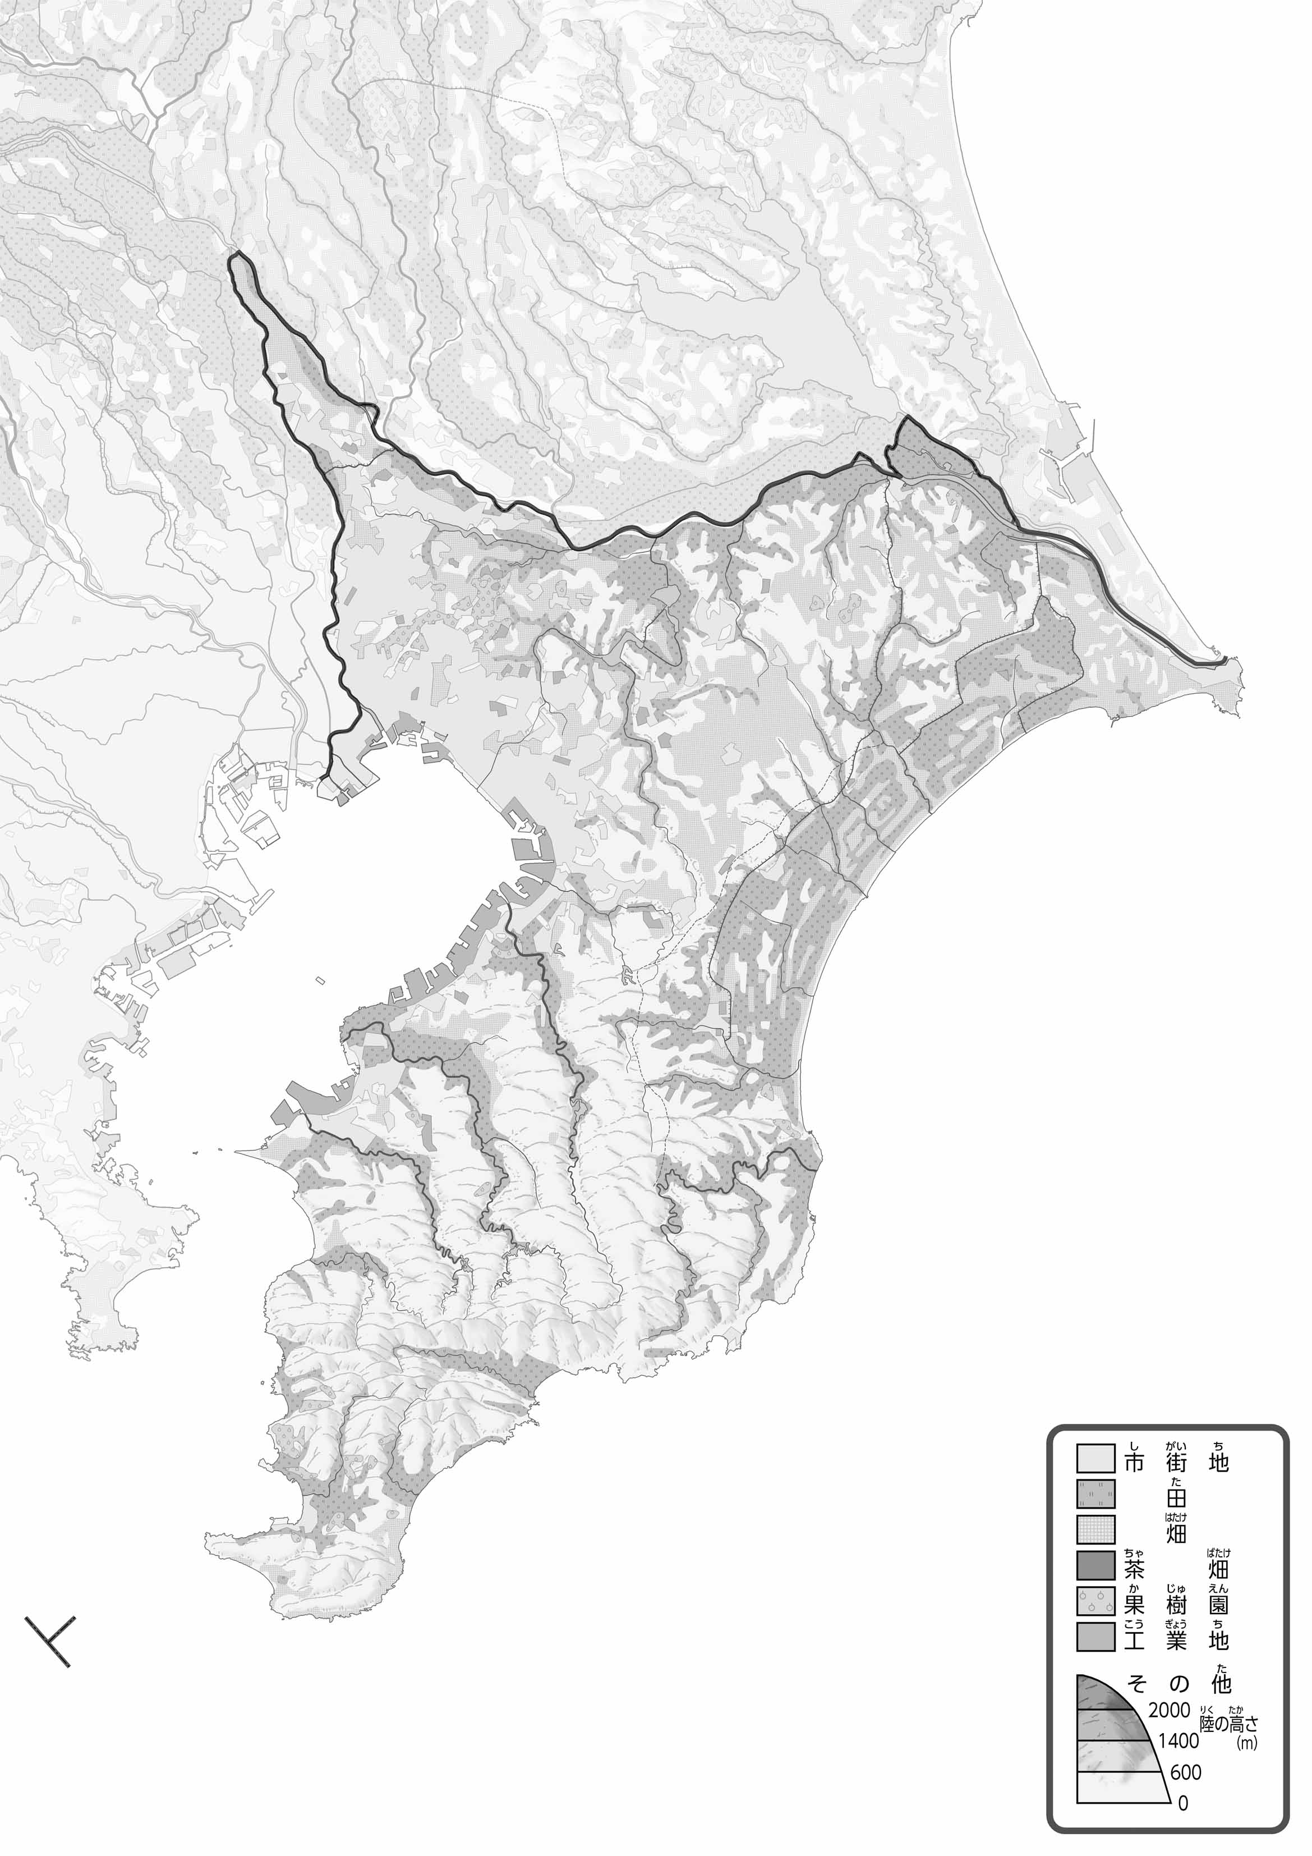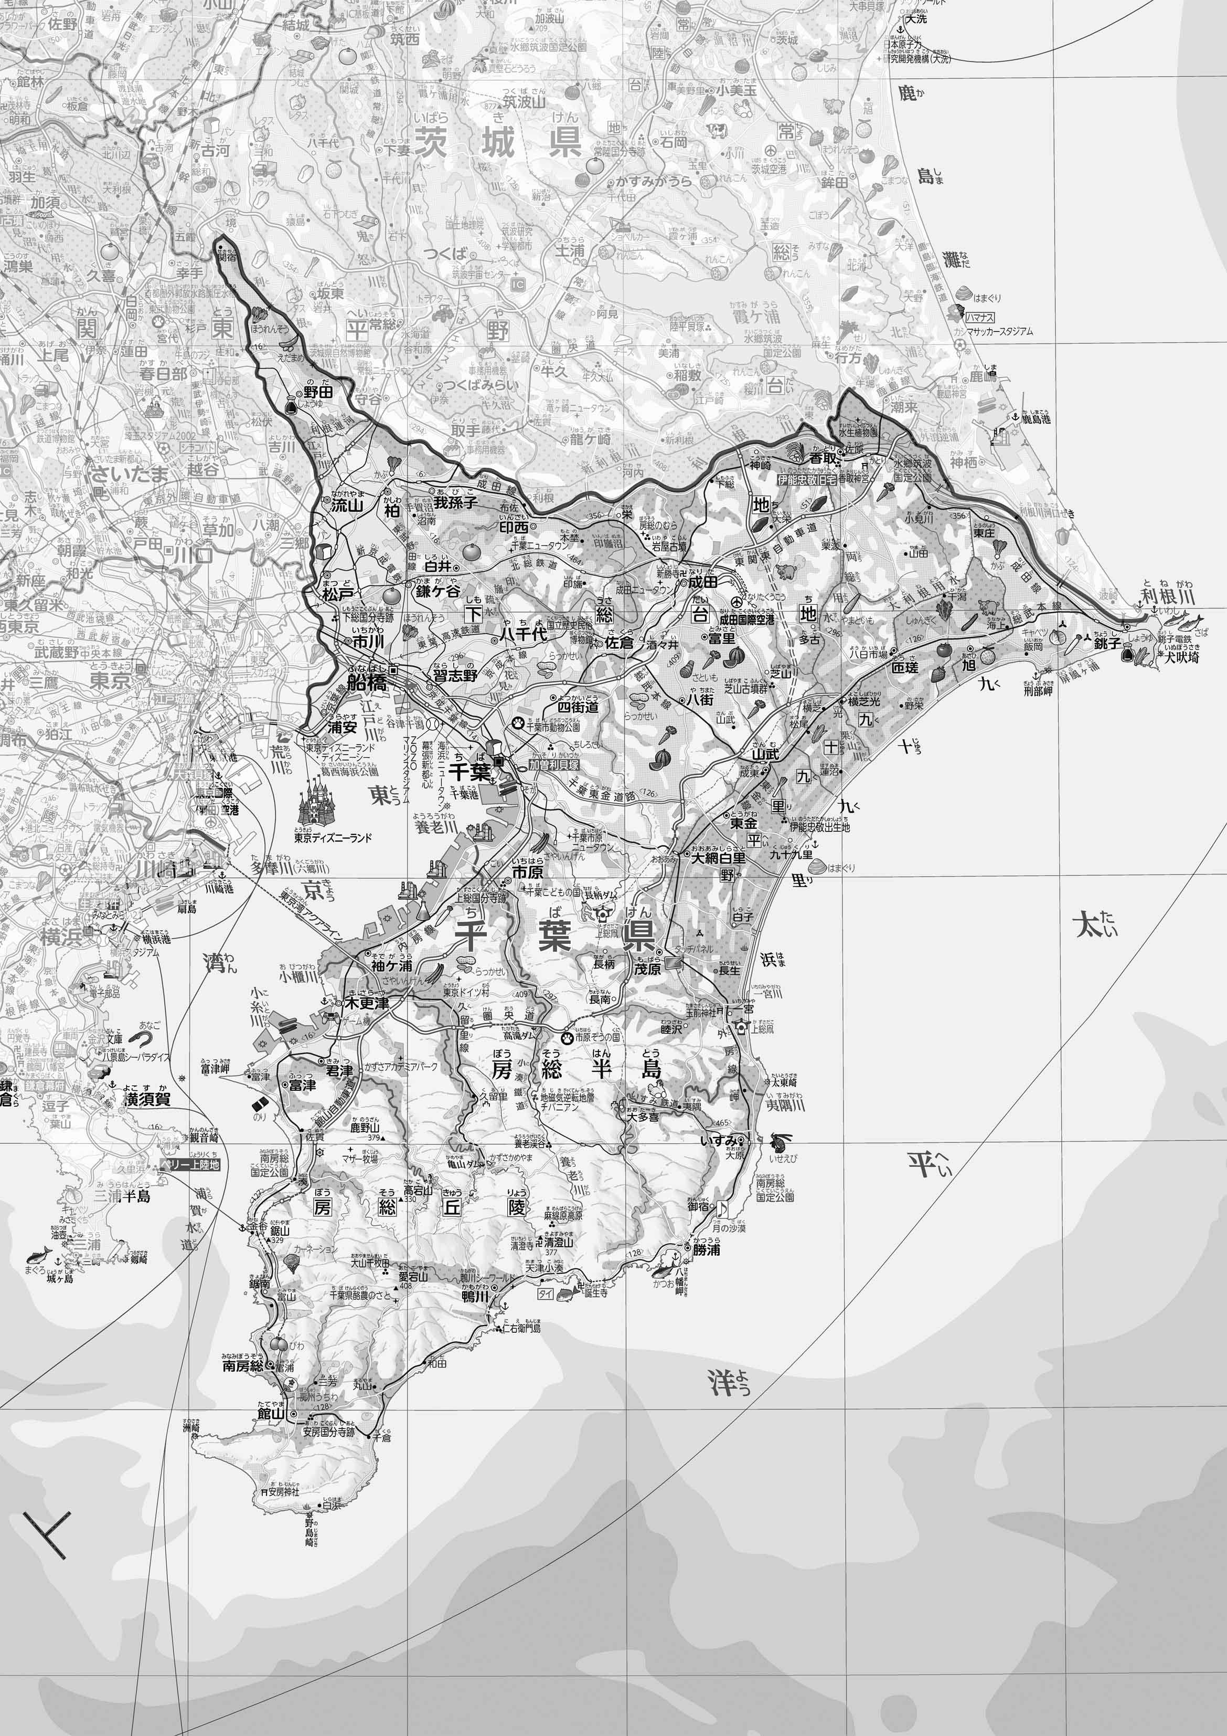

教授用資料

47「」を見てやってみよう！（のようす・）

1. 「のようす」をみながら、「」をで、「」をでぬってみよう。
2. 「のようす」をながら、「」「」をかこんでみよう（：　　　　　　）。また、とをでなぞってみよう。

●のようす

下総台地

なまえ（　　　　　　　　　　）

●のようす

* **川や用水路沿いには、おもに田が広がり、一部には畑もある。**
* **九十九里平野ではおもに田として、下総台地はおもに畑として土地をつかっている場所が多い。　　　　　　　　　　　　　　　　　※解答例です。**

1. の２つのをて、づいたことをの□のなかにいてみよう。

* ヒント：やとやのがりにはどのようながあるかな？
* ヒント：やは、おもにどのようなのわれかたをしているかな？

1. 県版地図「県のようす」「地形のようす」をみながら、滋賀県の自然環境で気づいたことを右に書いてみよう。
2. 県版地図「地形のようす」と地図帳を見ながら、上の地図で「低いところ」に色を塗ってみよう。